**Информация о ветеране педагогического труда, труженицы тыла**



**Айткужина Шолпан Сариевна**

**Время работы в Приреченской СШ: 1967-1974 гг.**

**Учитель казахского языка и литературы,**

**труженица тыла**

**Педагогический стаж: 28 лет**

**Награды:**

Медаль Материнства I степени - 1968 год;

Орден Материнской Славы III степени – 1970 год, за рождение 7-х детей;

Орден Алтын Алка – 2004 год;

Юбилейные медали за Победу в Великой Отечественной войне.

**Биография**

**Дата рождения:** 10 октября 1924 года в селе Альжанка Кокчетавского района Акмолинской области

**1941-1943** **годы** – работа в колхозе

**1943-1946** **годы –** учеба в Кокчетавском казахском педагогическом училище

**1947 год- 1955 годы -** работа учительницей начальных классов в колхозе Жамбыл Кокчетавского района, затем в ауле Кенеткуль

**1955 год –** окончила Карагандинский Государственный институт имени Молотова по специальности учитель начальных классов

**1955 -1967 годы –** учитель казахского языка в с. Кызылтан

**1967 – 1974 годы –** учитель казахского языка в Приреченской средней школе

Шолпан Сариевна – преподаватель родного казахского языка. Всегда спокойная, добрая, в то же время требовательная, воспитывала детей на культуре своего народа. Прекрасная мать, вырастила детей, которые являются выпускниками нашей нашей школы.

Вместе с супругом Айткужиным Курмангали Айткужиновичем воспитали семерых детей, все дети получили высшее образование, основали педагогическую династию. Профессию учитель выбрали дочери Дана и Шнар, а сын Алпамыс Курмангалиевич является директором Чаглинской средней школы Зерендинского района.

**Нет выше слова, чем учитель,**

**Прекрасней слова мир не знал.**

**Идей и творчества носитель,**

**Он жизни смысл и идеал.**

**Фотогалерея**

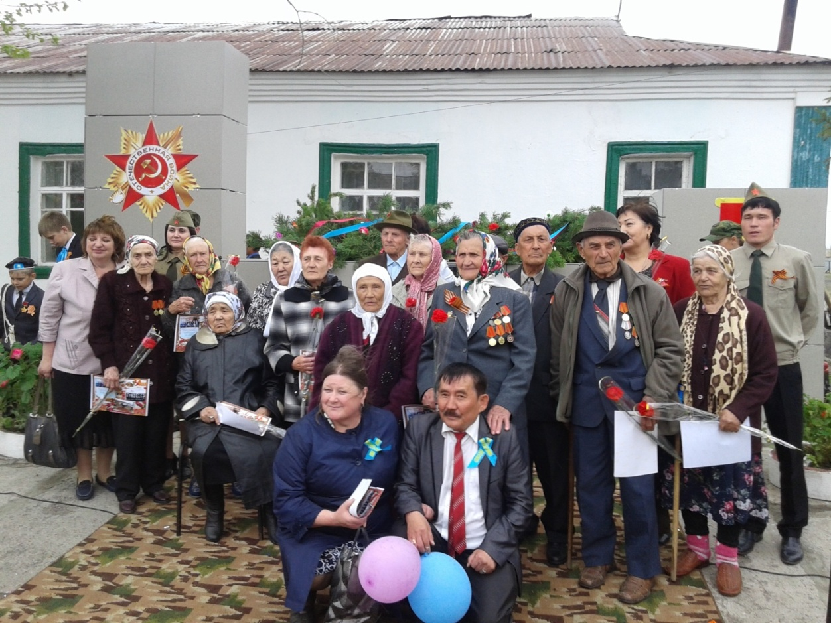

На торжественном митинге, посвященном 70-летию Победы

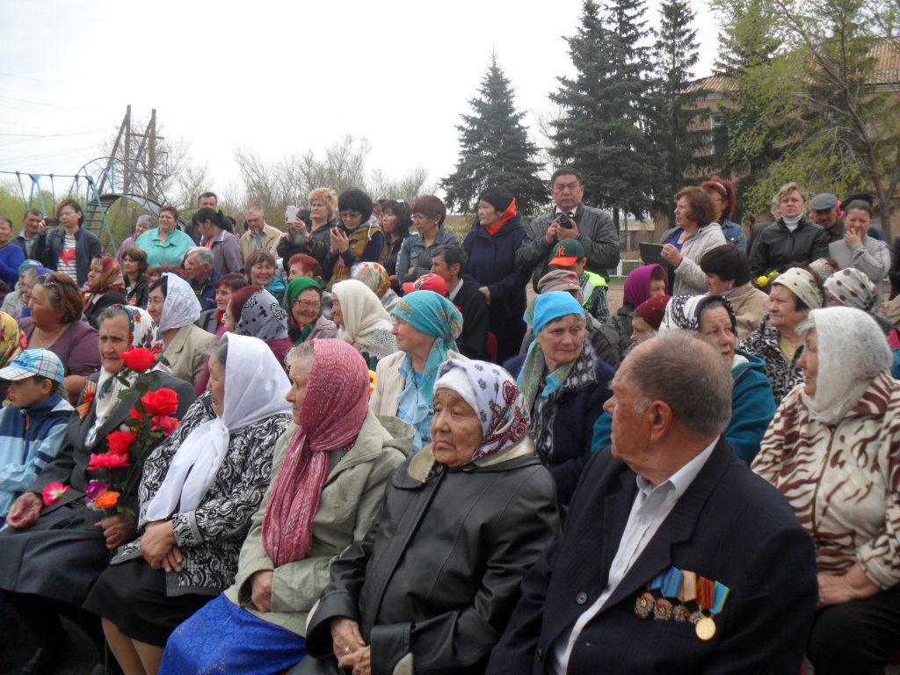

**В кругу семьи**

